**Сценарій до Дня відкритих дверей**

**у Державному навчальному закладі**

**«Слов’янський професійний аграрний ліцей»**

На вході до актового залу стоять представники навчального закладу та роздають запрошувальні листівки гостям навчального закладу.

**Ведучий 1.** Доброго дня, дорогі наші гості, викладачі та учні ліцею.

**Ведучий.2.** Державний навчальний заклад «Слов’янський професійний аграрний ліцей» вітає Вас на Святі Дня відкритих дверей та ласкаво запрошує до подорожі у світ професій нашого навчального закладу.

**Ведучий 2.** На святі сьогодні вітаємо Вас

Шановні гості, вчителі та учні!

Сьогодні з ліцеєм познайомимось враз

Та вивчимо професії майбутні!

**Ведучий 1** Наближається час коли для тебе пролунає останній дзвоник у чудовій, такій знайомій і рідній школі. Вона відпустить тебе обирати свій подальший шлях на незвіданій дорозі майбутнього. Для тебе, наш дорогий гість, широко відкриваються різні двері на початку дорослого життя. І ти повинен будеш обрати якій професії вчитися, спеціалістом якої галузі стати.

**Ведучий 2.** Вибір професії – це дуже складне й відповідальне завдання в якому не можна допускати помилки. Перш за все треба обирати професію до душі, а не керуватися видимою, підчас неоправданою престижністю. Ще Шекспір казав «Робота, яку ми виконуємо охоче, зцілює болі».

**Ведучий 1.** Так, не даремно існує велика кількість висловів про працю наших співвітчизників. « Праця людини – окраса і слава, праця людини – безсмертя її» (В.Симоненко); «Праця – це одне з найчистіших і найшляхетніших джерел емоційного стану, радості діяння, творення. Думка, що народжена, збуджена, витончена в праці, стає радісною, оптимістичною». В.Сухомлинський

**Ведучий 2.** Фахівці стверджують, що зараз в світі існує більше 40 тис. різних професій і спеціальностей. Однак світ професій далеко не є статичним. У ньому постійно народжуються нові, і вмирають старі професії. В середньому життя однієї професії триває від 5 до 15 років.

**Ведучий 1.** То як не заблукати у такому вирі різноманітних професій? Обрати те, що тобі до вподоби. Для цього і проводяться такі необхідні заходи як Дні відкритих дверей. Отже сьогодні ви отримаєте знання про професії, яким навчає наш Державний навчальний заклад «Слов’янський професійний аграрний ліцей».

**Виходять учні у відповідному спецодязі і презентують кожну з професій.**

**Учень 1. Тракторист-машиніст с/г виробництва**

Трактор виїхав у поле,

Землю добре він пооре.

Поскородить - засіває,

Потім урожай збирає.

І ніде без тракториста

Неможливо обійтися.

У сільському господарстві

Роблять трактористи браві

Також і на будівництві

Як в своєму королівстві

У кар’єрах, на дорозі

Трактори робити взмозі.

**Учень 2. Машиніст крана автомобільного**

Машиніст крана автомобільного

Виконує багато корисного

У будівництві ця професія в моді

Завжди кранівник буде у нагоді.

**Учень 3. Слюсар з ремонту автомобілів**

Автослюсар — найкращий майстер,

Він проводить діагностику машин,

Всі несправності, поломки

Він знайде за декілька хвилин.

**Учень 4. Водій**

Одна із розповсюджених в країні

Професія водія автомобіля нині

В нашому ліцеї навчать вас вміло керувати

Та правила дорожні ніколи не забувати.

**Учень 5. Електрогазозварник; контролер зварювальних робіт**

Важка праця звичайних людей.

Знають, як керувати дугою,

Наче лицарі носять шолом,

Якщо хочеш – здобудь перемогу!

**Учень 6. Кухар.**

Хтось може вам сказати,  
Що кухарем так просто стати.  
Подумаєш, яйце зварити  
Або салатик порубати.  
А ти мусаку приготуй  
Або жульєни з грибів,  
Іль майструй нам рататуй.  
Ти в кухаря, дружок, не плюй!

Я знаю, що древніші з книг на світі

Це товсті звитки кулінарних книг

Нехай твердять про вічність літописці

А я б найперше в вічності зберіг

Чарівну прозу про мистецтво їжі

Про таємниці кулінарних всіх доріг.

**Ведучий 1. Наші учні підготували для вас театралізовану виставу. Сучасна казка про діда рибалку та золоту рибку**

**діючі персонажі: Дід (старий), Бабка (Стара), Рибка (Золота).**

**Ведучий 3:**

Жив старий із своєю старою

У самого синього моря.

Риболовлею старий захоплювався

Але в професії своєї ще не розібрався

Все життя сидів сумував.

Та професії перебирав.

Та безгрошова, та нецікава,

Ця клопітна, ця непонятна, отака справа.

На риболовлю якось раз старий поїхав

Наш Донець він уздовж і поперек об'їхав.

І в Лимані шукав щастя

Але йому поверталися лише порожні снасті.

Нарешті, прямо в руки

Пливе риба-невідома науці.

Рот відкрила-і тут дідові стало ясно:

За нашенски говорить вона распрекрасно.

**Рибка:**

"Здаров тє дід

Ну? Як житуха?

Че бабка там? Жива? Акстіся!

Є бажання? Не скупися! "

**Ведучий 3:**

Злякався дід наш, почав заїкатися

Та куди вже йому з берега діватися?

Все ж відпустив знахідку в море.

Чим накликав на себе він незабаром горе.

**Стара:**

"Ти, мабуть, зовсім-то з дубу звалився? –

**Ведучий 3:**  
Стара на діда враз накинулася.

**Стара:**  
"В тебе ж проблеми з профорієнтацією,

А ти надумав рибою кидатися?!

Лізь тепер ти хоч в канал,

Але щоб рибу ту впіймав!

На роботу нехай вона тебе влаштує

Плаття мені за тищі презентуєш! »

**Ведучий 3:**

Нічого не вдієш, пішов до річки старий лик

Кинув невід він і головою поник.

Раптом чує:

**Рибка**

"Чи ти ловив мене вчора ж?

Че знову старий приперся сюди ж? "  
**Ведучий:**

Крикнув їй у відповідь старий що було сили:

**Старий:**

"Допомогла б ти з професією мила!

Бракує бабці, на плаття

Ох, Змучила мене! Аж до виття!»

**Рибка: (тримає буклети ДНЗ «Слов’янський професійний аграрний ліцей» і показуючи на назву навчального закладу та описані в буклеті професії починає розповідати діду)**

"Нуу .. без сукні бабку я залишити не хочу ..

Так і бути, тебе, старий, я навчу:

Сходи старий у той ліцей,

Де професії отримати багато можливостей

Він професію водія дає!

Водій той виїджає-заїджає,

І автомобіль свій розбирає-собирає.

А ще навчають слюсаря і тракториста,

Та й навіть ще готують машиніста!

Краном управляти краще різних лотерей,

Адже загрібати ним будеш ти багато грошей!

Або йди на зварника вчитися в пригоді,

Усюди ця професія стане в нагоді!

І кухарів там готують також,

То будеш готувати як кухарі вельмож.

В ліцеї цьому без перешкод, не наспіх

Розтлумачать як по життю отримувати успіх

І прослухавши годинник лекцій ти

Будеш розумним як спеціалісти

Так що час не втрачай!

Професії в ліцеї вибирай!

Коль виконаєш ти мій наказ,

Станеться диво цей же час! .. »

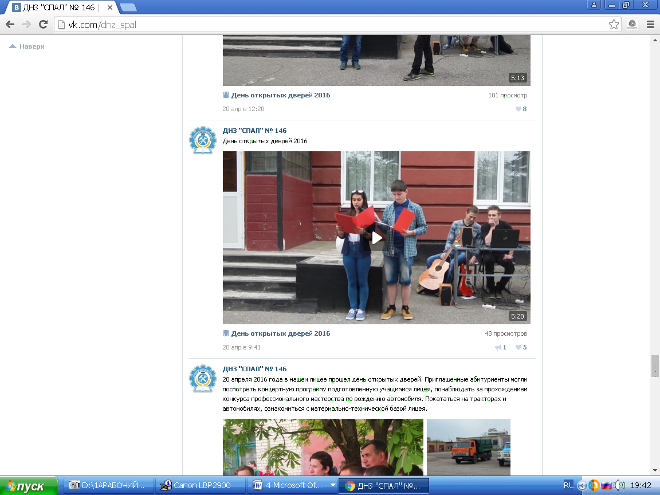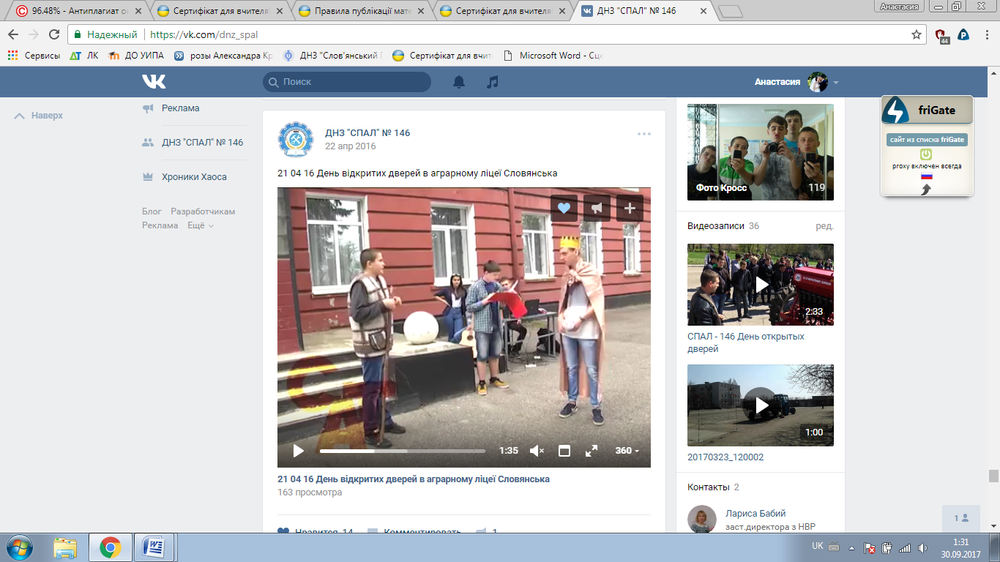

**Всі виходять, кланяються.**

**Ведучий 1.** Ось ви і ознайомилися з професіями які готує наш ліцей. І, як ви бачите, наші учні - трактористи, кранівники, слюсарі, водії не тільки в техніці вміють розбиратися, а ще й в творчому плані розвиваються. Адже виховна система ліцею є ядром загальноліцейного механізму цілеспрямованого на формування соціального досвіду учнів. Вона проводиться шляхом організації та участі у: святах, загальноліцейних заходах, тематичних тижнях, роботі в групах, участі у міських і районних заходах. В ліцеї постійно проводяться предметні тижні, тижні з професій, конкурси професійної майстерності як внутрішньоліцейні так і обласні.

**Ведучий 2.** Сподіваємося, що це не остання наша з вами зустріч. І в новому році ми вже будемо вітати вас як учнів Державного навчального закладу «Слов'янський професійний аграрний ліцей»! Ласкаво просимо до нашого навчального закладу!

**Ведучий 1.** Запрошуємо майбутніх абітурієнтів на екскурсію по нашому навчальному закладу, де ви зможете ознайомитися з нашою чудовою матеріальною базою для підготовки робітничих спеціальностей тракториста, кранівника, зварювальника, слюсаря, водія та кухаря.